29e SÉLECTION DES INCOS 2017/2018

EN SAVOIR PLUS SUR LES SÉLECTIONS SUR WWW.LESINCOS.COM

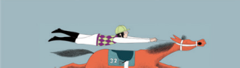
Course épique
MATERNELLE

Album de M. DORLÉANS Sarbacane

De quelle couleur sont les bisous ?
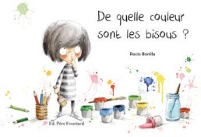

Album de R. BONILLA Père Fouettard

Devinez Coa !

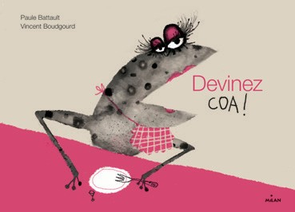

Album de P. BATTAULT / ıll. V. BOUDGOURD Mılan Jeunesse

Au bureau des objets trouvés
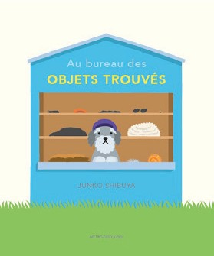

Album de J. SHIBUYA Actes Sud Junıor

Petit Elliot dans la grande ville
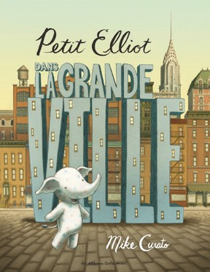
Album de M. CURATO Casterman

L’ours qui jouait du piano
CP
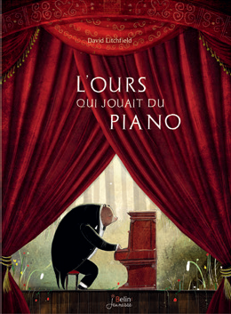
Album de D. LITCHFIELD Belın

La lumière allumée
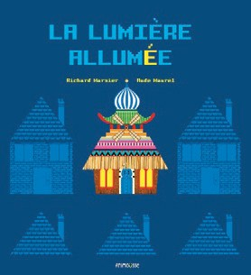

Album de R. MARNIER / ıll. A. MAUREL Frımousse

Satanés lapins !
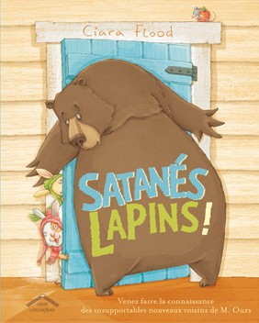
Album de C. FLOOD Cırconflexe

Le Mensonge
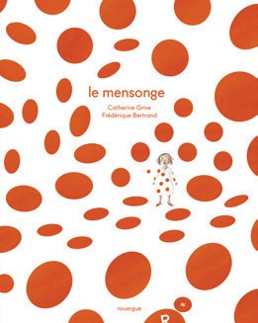

Album de C. GRIVE / ıll. F. BERTRAND Le Rouercue

Drôles de vacances !
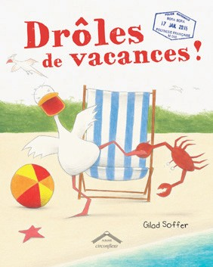
Album de G. SOFFER Cırconflexe

S’unir c’est se mélanger Albertus, l’ours du grand large
Aimé
Jean-Jean à l’envers
Cinq minutes et des sablés Un mur si haut

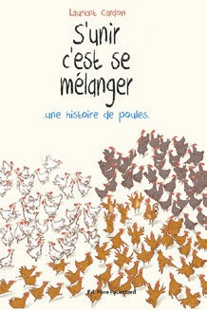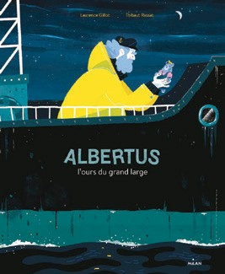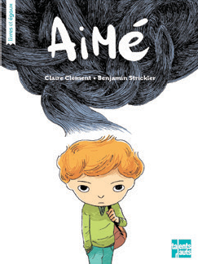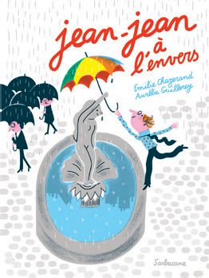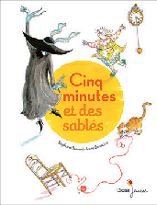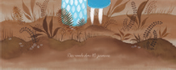

Album de L. CARDON Père Fouettard
CE1
Album de L. GILLOT ıll. T. RASSAT
Mılan Jeunesse
ROMAN de C. CLÉMENT ıll. B. STRICKLER
Talents Hauts

Album de E. CHAZERAND ıll. A. GUILLEREY
Sarbacane

Album de S. SERVANT ıll. I. BONACINA
Dıdıer Jeunesse

Album de N. GUILBERT ıll. S. AUGUSSEAU
Des ronds dans lrO

Le garçon qui parlait avec les mains
Fourmidable
Le peintre qui changea le monde
Sequoia
Nina Le bureau des poids
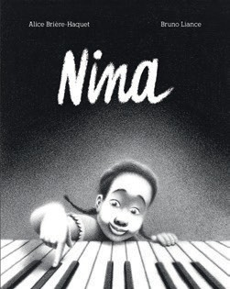
et des mesures

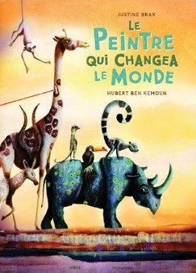
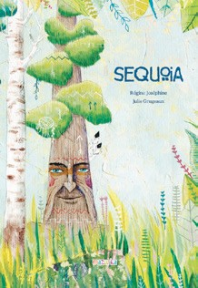
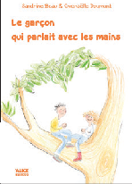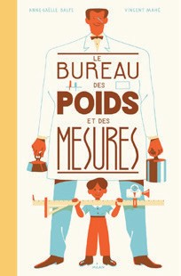

Roman de S. BEAU / ıll. G. DOUMONT Alıce Jeunesse
CE2/CM1
Roman de J. HOESTLANDT Thıerry Macnıer
Album de H. BEN KEMOUN / ıll. J. BRAX Albın Mıchel Jeunesse
Album de R. JOSÉPHINE
ıll. J. GRUGEAUX
Mazurea
Album de A. BRIÈRE-HAQUET
ıll. B. LIANCE
Gallımard Jeunesse
Album de A-G. BALPE / ıll. V. MAHÉ Mılan Jeunesse

Cours !

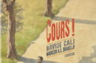

Album de D. CALI
CM2/6e
ıll. M. A.C. QUARELLO
Sarbacane

Le goût sucré de la peur

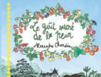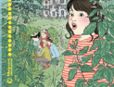

Roman de A. CHARDIN Macnard Jeunesse

Frères d’exil
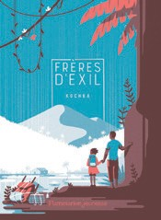

Roman de KOCHKA ıll.T. HAUGOMAT
Flammarıon

Ma folle semaine avec Tess

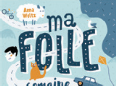

Roman de A. WOLTZ Bayard Jeunesse

Le rge poisson rouge
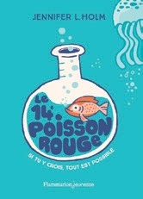

Roman de J. L. HOLM Flammarıon

La vraie recette de l’amour

Roman de A. LAROCHE Raceot

Robin des graffs

Roman de M. ZÜRCHER Thıerry Macnıer
5e/4e

Le garçon qui courait plus vite que ses rêves

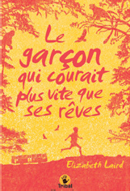

Roman de E. LAIRD Flammarıon

Comment j’ai écrit un roman sans m’en rendre compte

Roman de A. HUIZING Syros

Chemins toxiques

Roman de L. SACHAR Gallımard Jeunesse

Traqués sur la lande

Roman de J-C. TIXIER Raceot

Mister Orange

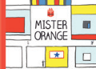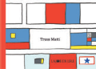

Roman de T. MATTI La Joıe de Lıre

Les Chiens
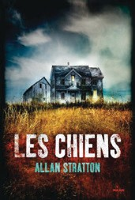

Roman de A. STRATTON Mılan Jeunesse
3e/LYCÉE

Everything everything

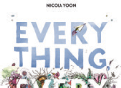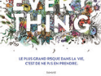

Roman de N. YOON Bayard Jeunesse

Les Valises

Roman de S. LAURENT-FAJAL
Gallımard Jeunesse

Le dernier songe de Lord Scriven
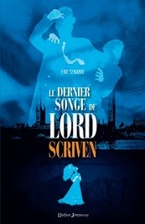

Roman de E. SENABRE Dıdıer Jeunesse

Sous la même étoile

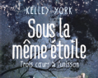

Roman de K. YORK pej

